OBS! Ta bort denna text och instruktionerna nedan innan dokumentet skickas in.
Saker att tänka på innan du skickar in synpunkter, förfrågningar och klagomål gällande FSC regelverket:
- Mycket viktig att beställa hem¹ och granska avverkningsanmälan från Skogsstyrelsen innan du skickar iväg något.
- Den svenska FSC standardens krav (exempelvis indikator 6.4.3) kan endast användas om markägaren är FSC certifierad. Du måste därför ta reda på om markägaren är FSC certifierad innan du skickar in ett sådant klagomål².
- För att skicka klagomål gällande bristfällig hänsyn till rödlistade arter (indikator 6.4.3) måste man först granska om det finns någon hänsyn planerad till arterna i avverkningsanmälan.
- Om du inte har granskat om hänsyn planeras till arterna i avverkningsanmälan kan du möjligen skicka in dokumentet som en synpunkt eller förfrågan. Om du skickar in som förfrågan kan du till skillnad från en synpunkt förvänta dig ett svar.
- Klagomål mot FSC skogsbruksstandarden ska i ett första skede framföras till certifikatsinnehavaren, tex ett skogsbolag. Många (främst mindre) skogsägare är medlemmar i gruppcertifikat³ och då ska klagomålet framföras till gruppcertifikatet.
- Om ett ombud (tex Norra skog eller Mellanskog) avverkningsanmäler en skog med naturvärden motsvarande nyckelbiotops kvalitet men markägaren inte är FSC certifierad, bör du skicka in ett FSC kontrollerat virke klagomål. Då ska klagomålet skickas till ombudsföretaget.
¹ Maila till skogsstyrelsen@skogsstyrelsen.se
² Hör av dig till FSC kansliet eller isak.lodin@wwf.se om du vill ha hjälp.
³ https://se.fsc.org/se-sv/hitta/grupper-for-skogsbrukscertifiering
OBS! Ta bort denna text och instruktionerna ovan innan dokumentet skickas in.

Inledande FSC- /PEFC-klagomål – information om höga naturvärden och fridlysta arter i avverkningsanmälan A 47653-2024 i Håbo kommun
Detta klagomål behandlar höga naturvärden i avverkningsanmälan A 47653-2024 i Håbo kommun som inkom 2024-10-23 och omfattar 3,0 ha.
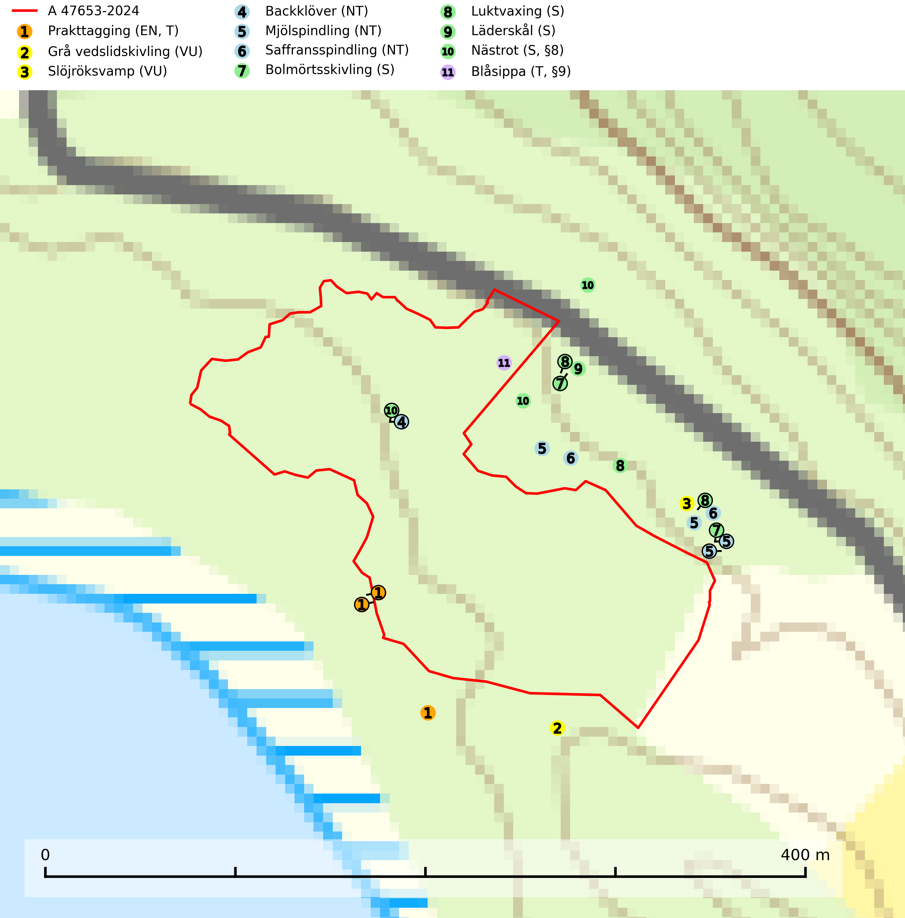
Figur 1. Fyndplatser för naturvårdsarter i och inom 25 meter från avverkningsanmälan. Markörer utan svart kant är placerade på fyndplatsen. Markörer med svart kant är placerade vid sidan av fyndplatsen och har ett svart streck som visar fyndplatsens exakta position. Kartans mittpunktskoordinat är N 6618629, E 642028 i SWEREF 99 TM.
I och inom 25 meter från avverkningsanmälan finns fynd av 11 naturvårdsarter, varav 6 är rödlistade, 2 är fridlysta, 2 är typiska (T) och 4 är signalarter (S): prakttagging (EN, T), grå vedslidskivling (VU), slöjröksvamp (VU), backklöver (NT), mjölspindling (NT), saffransspindling (NT), bolmörtsskivling (S), luktvaxing (S), läderskål (S), nästrot (S, §8) och blåsippa (T, §9). Se Figur 1.
Nedan presenteras relevanta utdrag ur standarderna för FSC, Chain of Custody, Controlled Wood och PEFC.
Vi förväntar oss att ni återkommer med ett skriftligt svar på vårt klagomål och även beskriver vilka korrigerande åtgärder ni satt in för att rätta till identifierade brister i er efterlevnad av den svenska FSC standarden.

Naturvårdsarter och fridlysta arter
Nedan följer beskrivningar av de naturvårdsarter och fridlysta arter som har sina livsmiljöer och växtplatser i den avverkningsanmälda skogen. De påträffade naturvårdsarterna är ett tydligt kvitto på att det rör sig om en skog med höga naturvärden.
Prakttagging (EN), rödlistad som starkt hotad, är en karaktärssvamp för slutna almlundar på mulljordar, där den växer på döda, kullfallna eller ännu stående almar, sällan även på ask och hassel. Den behöver kontinuerlig tillgång till döda träd i slutna bestånd och den växer inte på döda almar i parker och liknande öppna eller halvöppna miljöer. Lokaler där svampen finns måste undantas från skogsbruk. Även röjning, städning och avverkning i närheten av lokalerna utgör ett hot då det leder till att substratbrist uppstår. Arten är placerad högst upp i Skogsstyrelsens värdepyramid för bedömning av skog med höga naturvärden. Prakttagging är typisk art för 9020 Nordlig ädellövskog (SLU Artdatabanken, 2024; Nitare & Skogsstyrelsen, 2019).
Grå vedslidskivling (VU) är en nedbrytare i förna och ved under gamla träd, bl.a. på murken ved av alm och asp, i ädellövskog och blandskog. Status oklar, men uppenbart en ytterst sällsynt art med en liten totalpopulation. Kända växtplatser måste skyddas mot ingrepp. För att på längre sikt klara att behålla arten i landet krävs att äldre lövträd, döda stammar etc. lämnas kvar i samband med skogsbruk, parkskötsel och skötsel av naturreservat. Grå vedslidskivling är globalt rödlistad som sårbar (VU) vilket innebär att Sverige har ett internationellt ansvar för arten (SLU Artdatabanken, 2026; IUCN, 2024).
Slöjröksvamp (VU) är en exklusiv svamp som har ett mycket högt signalvärde. Den indikerar lokalklimatiskt varma ädellövskogar och lundar på kalkrika mulljordar, där varje lokal troligen har mycket långvarig kontinuitet av ädellövträd och hassel. Samtliga växtplatser är starkt skyddsvärda och den växer alltid tillsammans med en rad andra ovanliga och rödlistade arter. Slöjröksvamp är placerad högst upp i Skogsstyrelsens värdepyramid för bedömning av skog med höga naturvärden och den omfattas av ett åtgärdsprogram för hotade arter (ÅGP) (SLU Artdatabanken, 2024; Nitare & Skogsstyrelsen, 2019; Jeppson, 2006).
Mjölspindling (NT) bildar mykorrhiza med ek och hassel i ädellövskog, löväng och hässlen på kalkrik mark. Förändringar av växtmiljön på grund av ändrad markanvändning, t.ex. minskad hävd, avverkning av lövträd eller plantering av barrskog utgör tydliga hot. Kända växtplatser bör bevaras och fortsätta att hävdas. För att gynna arten bör skogsbruk i ädellövskog på kalkrik mark undvikas (SLU Artdatabanken, 2026).
Saffransspindling (NT) växer i ädellövskog, löväng, hagmark och hässlen på kalkhaltig mark där den bildar mykorrhiza med hassel, ek och sällsynt avenbok och lind. Minskningstakten för den svenska populationen bedöms vara nära gränsvärdet för Sårbar (VU). Växtplatser som utgörs av trädbärande betesmarker med stort inslag av äldre, ädla lövträd måste få fortsatt hävd. Gödning får inte användas och omföring till barrskog kan inte accepteras. De artrikaste och bäst bevarade lokalerna bör säkerställas (SLU Artdatabanken, 2024).
Luktvaxing växer mindre allmänt men lokalt ganska rikligt på naturbetsmark, även inne i rika lövlundar. Den är tydligt kalkgynnad och vanligast i kalktrakter. Lukten är speciell, påminnande om bärfis eller ekriska (Lactarius quietus). Arten är globalt rödlistad som sårbar (VU) vilket innebär att Sverige har ett internationellt ansvar för arten (SLU Artdatabanken, 2024; IUCN, 2024).
Blåsippa (§9) är typisk art för 9050 Näringsrik granskog, 9020 Nordlig ädellövskog och 8240 Karsthällmarker (SLU Artdatabanken, 2025).

Certifiering

Ur FSC-standarden
PRINCIP 1: LAGEFTERLEVNAD: Certifikatsinnehavaren ska följa alla tillämpliga lagar, förordningar och nationellt ratificerade internationella avtal, konventioner och överenskommelser.
1.3.1 Tillämpliga lagar och föreskrifter för brukandet av skogen följs.
- Kommentar: I den avverkningsanmälda skogen har fridlysta arter sina livsmiljöer och växtplatser. Att skada de fridlysta arternas livsmiljöer, växtplatser eller ekologiska funktion är inte tillåtet enligt artskyddsförordningen.
6.4 Certifikatsinnehavaren ska skydda sällsynta arter och hotade arter samt deras livsmiljöer inom skogsbruksenheten. Det ska ske genom avsättningar, andra skyddade områden och genom att skapa konnektivitet och/eller genom andra direkta åtgärder som gynnar dessa arters överlevnad och livskraft. Åtgärderna ska stå i förhållande till brukandets skala, intensitet och risk, samt till sällsynta och hotade arters bevarandestatus och ekologiska krav. Certifikatsinnehavaren ska beakta den geografiska spridningen och ekologiska krav hos sällsynta och hotade arter utanför skogsbruksenhetens gränser när beslut om åtgärder inom skogsbruksenheten ska fattas.
6.4.3 Bevarandeåtgärder genomförs för de kända förekomster av rödlistade arter som påverkas av skogsbruk.
- Kommentar: I det avverkningsanmälda skogsområdet har 11 naturvårdsarter varav 6 rödlistade arter sina livsmiljöer och växtplatser.

Ur Chain of Custody Certification (FSC-STD-40-004 ver 3.0)
1.3 The organization shall commit to the FSC values as defined in FSC-POL-01-004 Policy for the Association of Organizations with FSC.

Ur FSC:s policy för associerade organisationer (FSC-POL-01-004)
Som “Chain of Custody”-certifierad organisation är skogsbolaget bunden av de fastställda reglerna i Del 1 Punkt 1 c) i Policy för organisationer associerade med FSC (FSC-POL-01-004 V2-0 EN + SVE version 2012-03-02):
- De organisationer FSC kan acceptera association med får inte direkt eller indirekt ha några kopplingar till nedanstående, oacceptabla aktiviteter:
a) Olaglig skogsavverkning och handel med olagligt avverkat virke eller skogsprodukter
...
c) Skogsbruk som förstör höga naturvärden
d) Betydande omvandling av skog till plantager eller annan, icke skoglig, markanvändning
- Kommentar: Avverkning av skog med höga naturvärden samt skada på fridlysta arter strider både mot FSC Controlled Wood-standarden och FSC:s policy for associerade organisationer.

Ur FSC Controlled Wood (FSC-STD-40-005)
Virke som inte accepteras i FSC-märkta produkter (oacceptabelt ursprung) enligt FSC Controlled Wood (FSC-STD-40-005):
- Illegalt avverkat virke.
- ...
- Virke från avverkningar som hotar höga naturvärden.
- Virke från skog som konverteras till plantager eller icke-skogligt bruk.
- Kommentar: Avverkning av skog med höga naturvärden samt skada på fridlysta arter strider både mot FSC Controlled Wood-standarden och FSC:s policy for associerade organisationer.

Ur PEFC-standarden gällande lagefterlevnad
PEFC-standarden förutsätter att tillämplig svensk lagstiftning följs. Det är utsedd tillsynsmyndighet som ansvarar för tillsyn av lagens efterlevnad. PEFC-standarden återger innehållet i vissa certifieringskritiska lag- och föreskriftskrav vilka ska ingå i granskning av PEFC-systemets efterlevnad.
- Kommentar: I den avverkningsanmälda skogen har fridlysta arter sina livsmiljöer och växtplatser. Att skada de fridlysta arternas livsmiljöer, växtplatser eller ekologiska funktion är inte tillåtet enligt artskyddsförordningen

